Задание 1.8 ИСР

Прежде чем начать пользоваться справочной системой необходимо зарегистрироваться (получить пробный доступ на 3 дня) на портале.

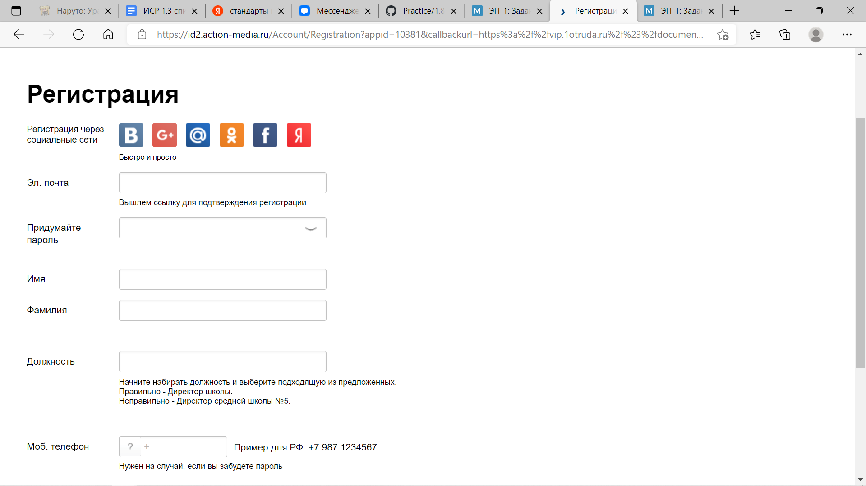

После регистрации будет доступна информация представленная на сайте, а также возможность поиска.

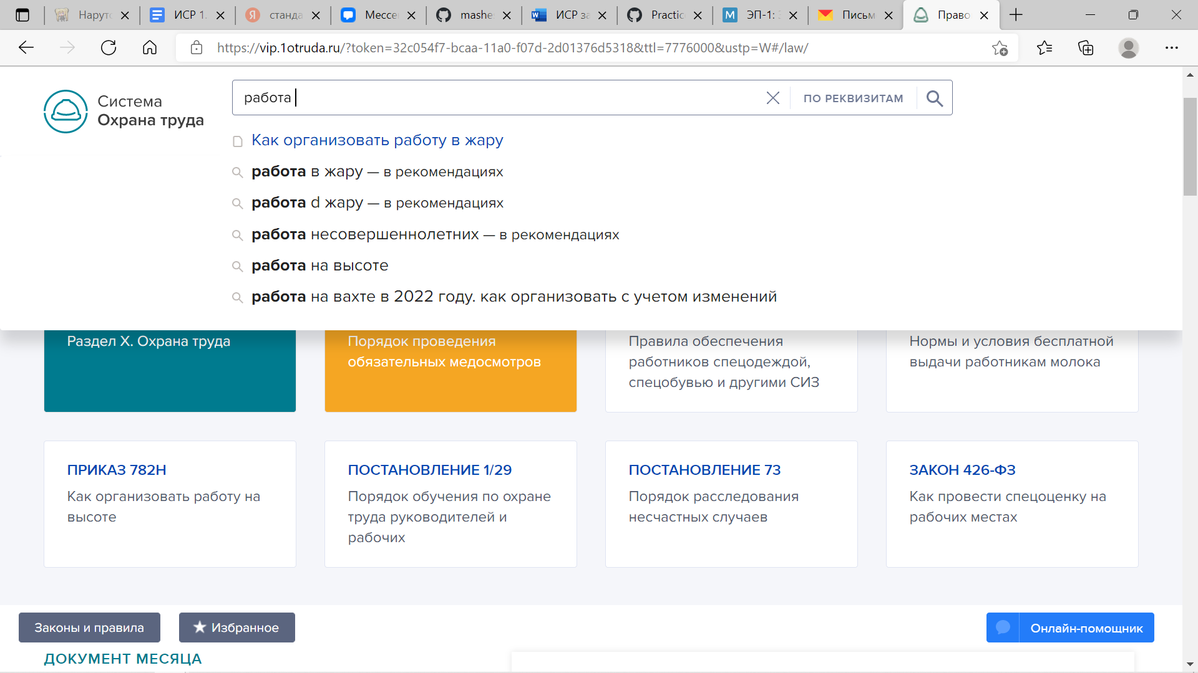

Также во вкладке правовая база доступна такая информация как:

Главные документы, документ месяца, документы по темам и последние обновления

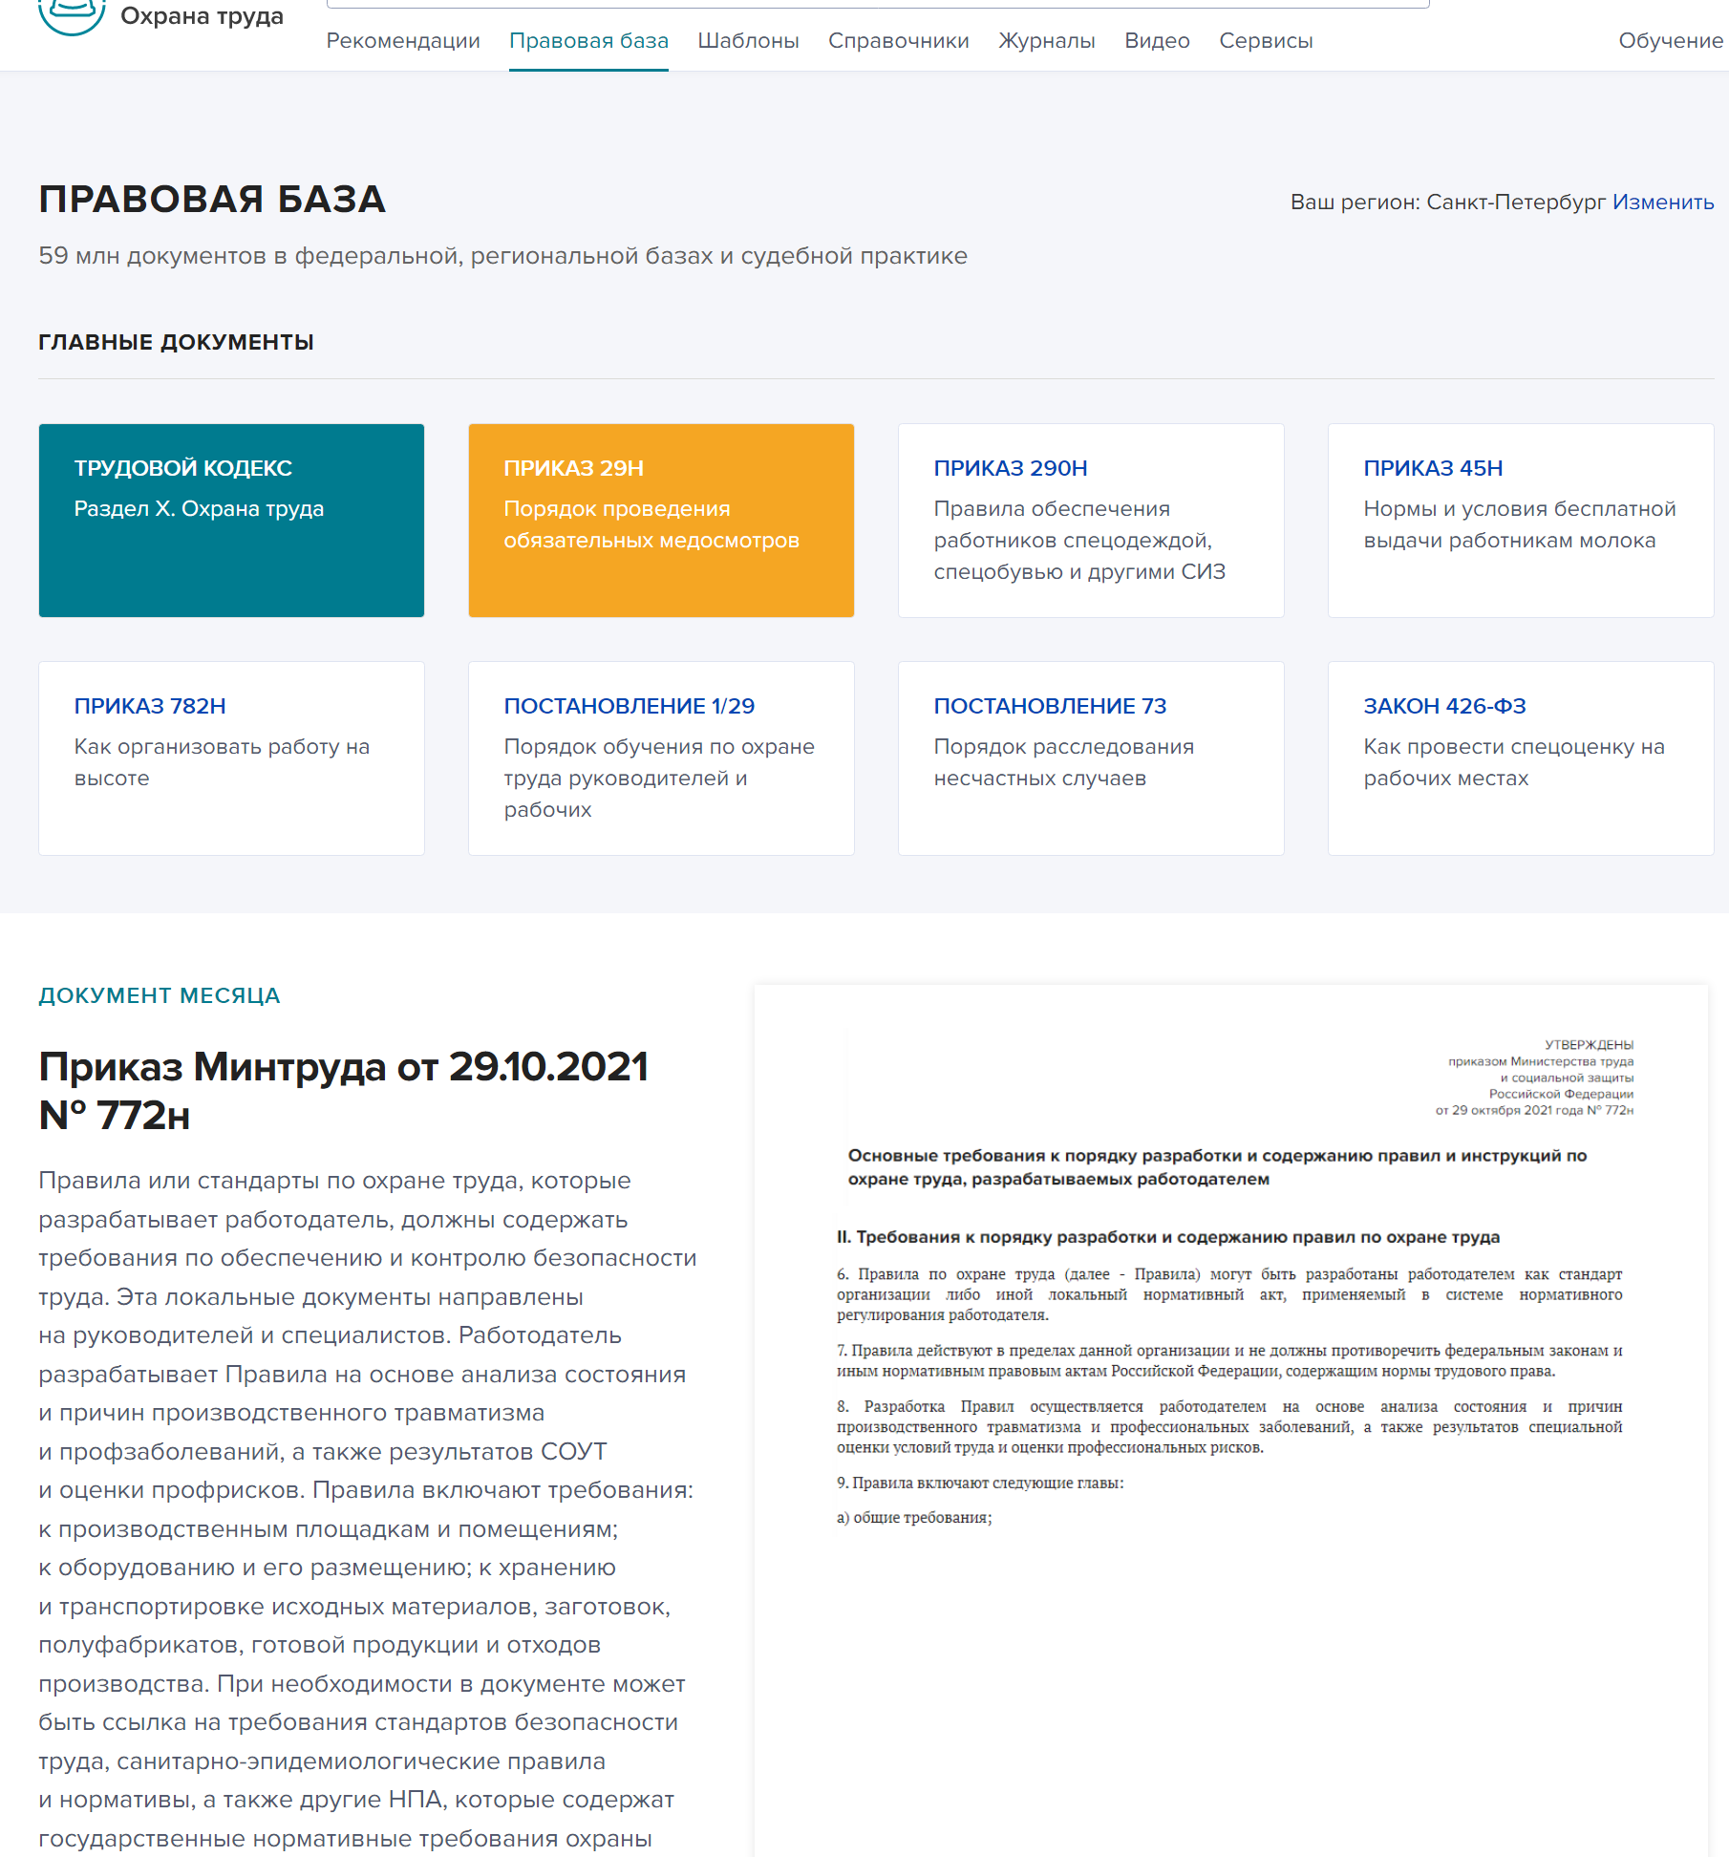

*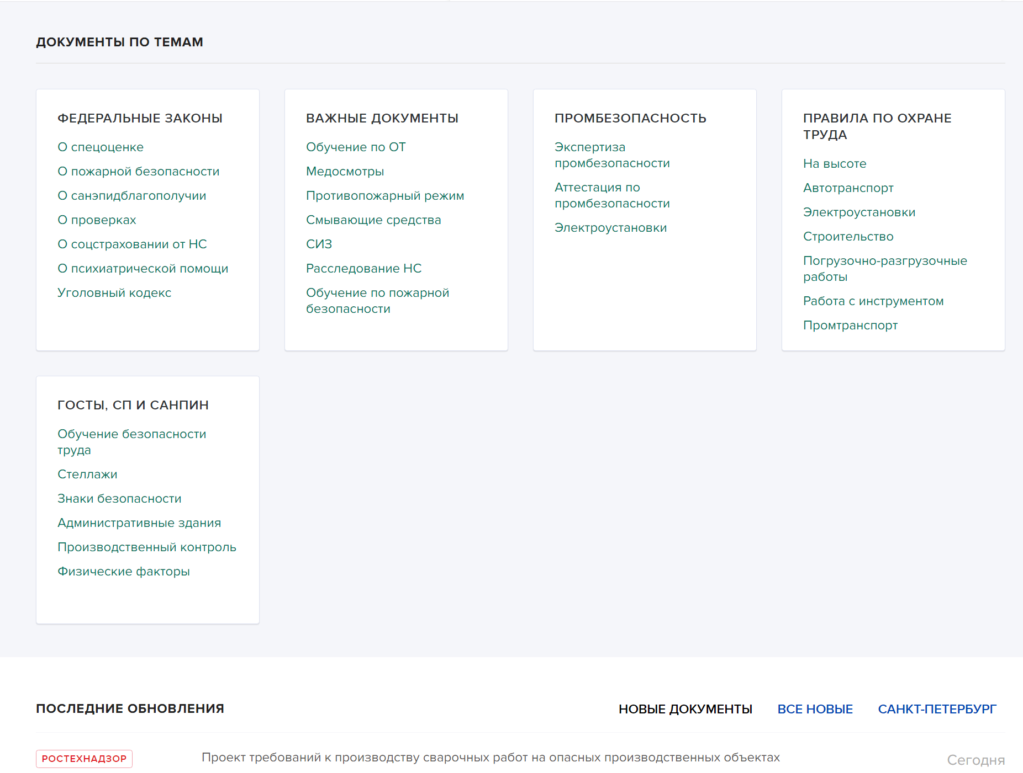*

Во вкладке ШАБЛОНЫ представлены основные шаблоны для приказов и прочих документов, а также конструктор документов.

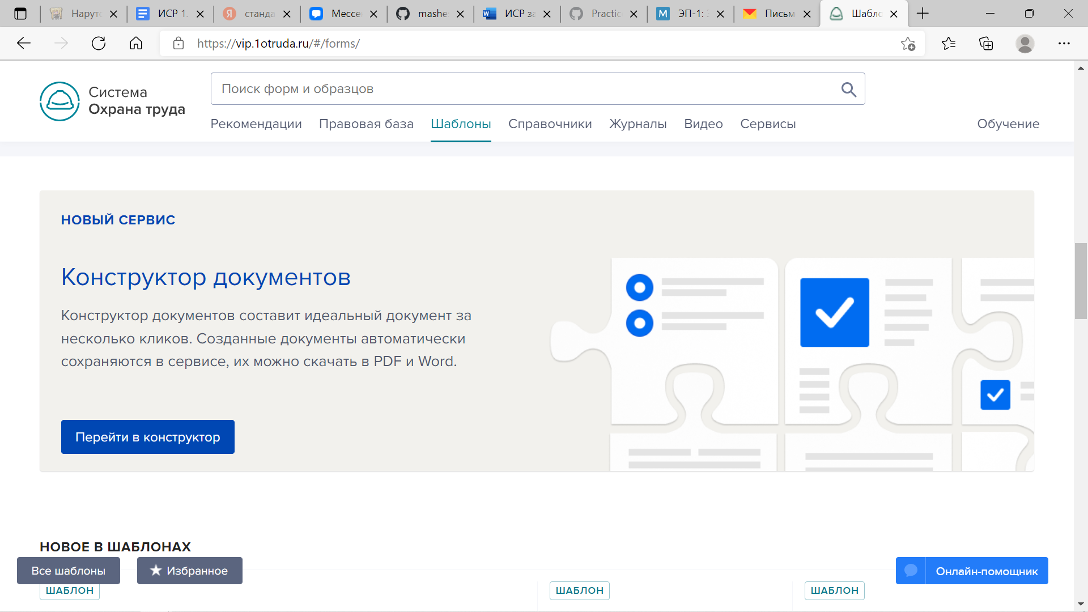

Во вкладке СПРАВОЧНИКИ представлены различные справочные таблицы и календарь.

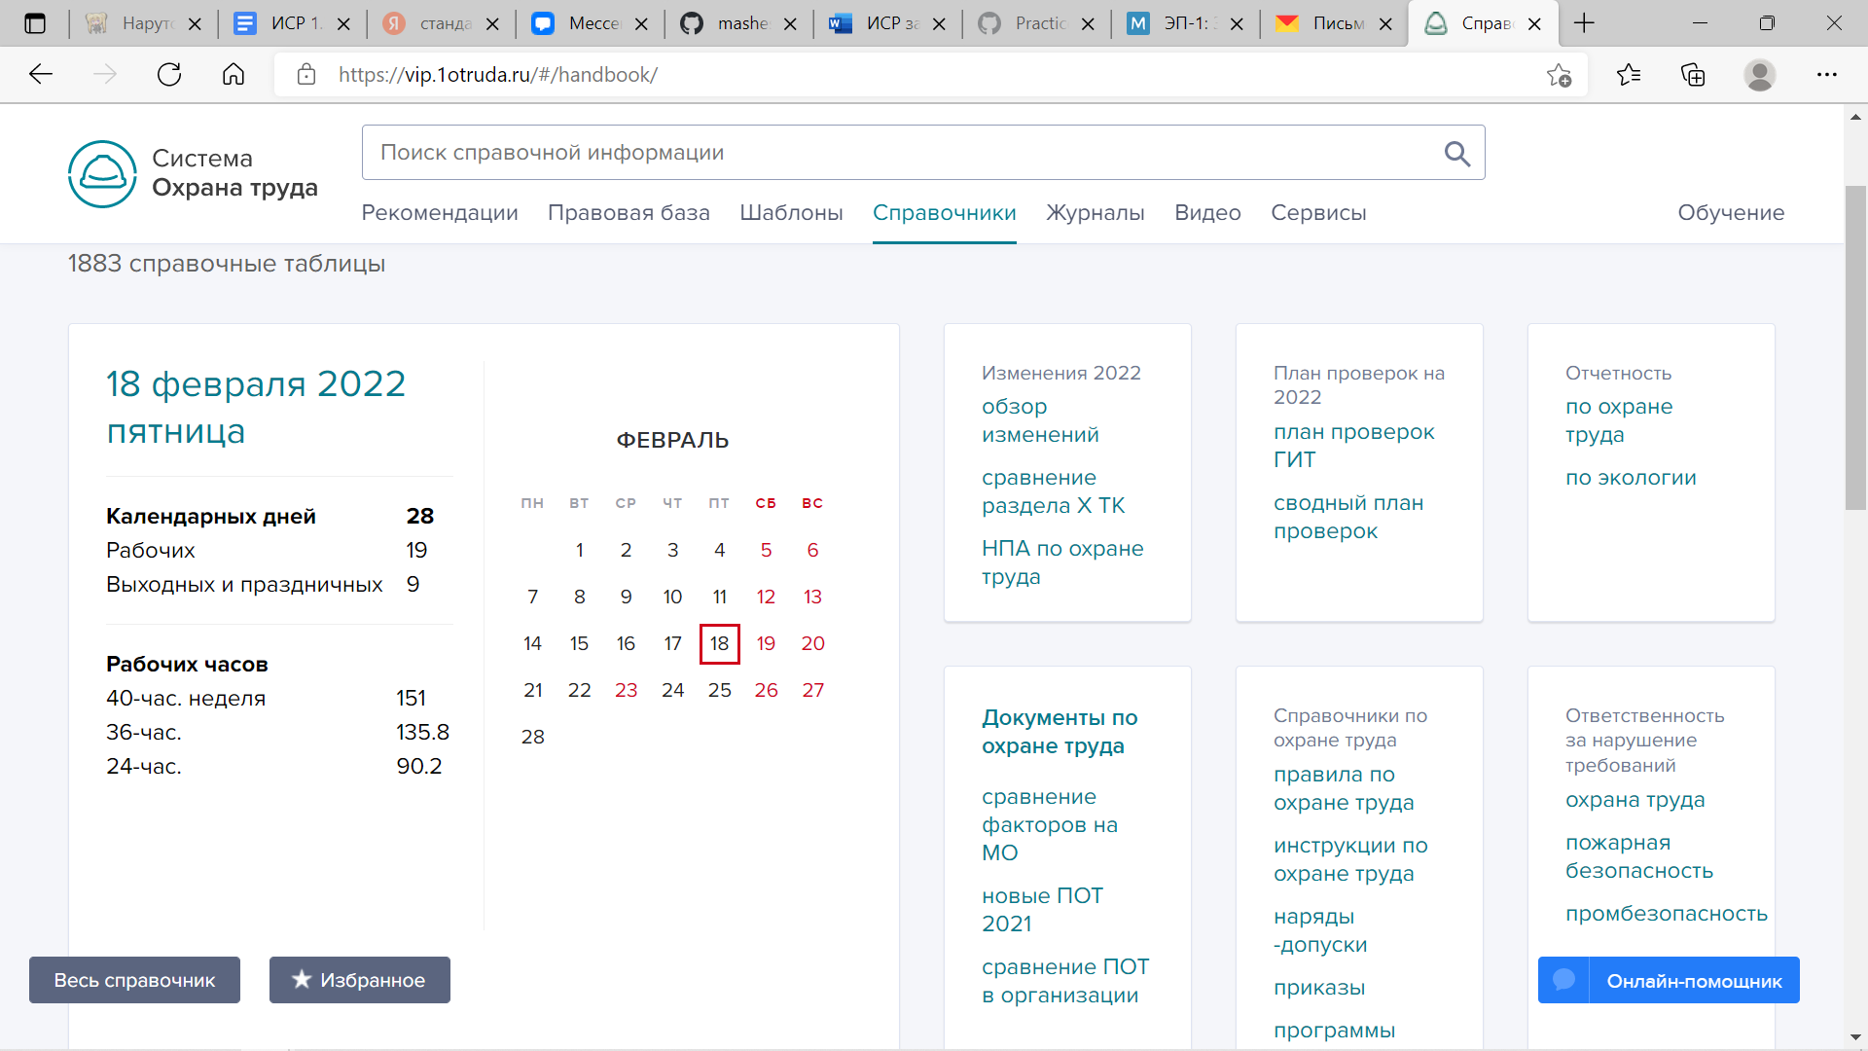

Во вкладках ЖУРНАЛЫ и ВИДЕО представлены материалы в данных форматах по теме ОХраны труда.

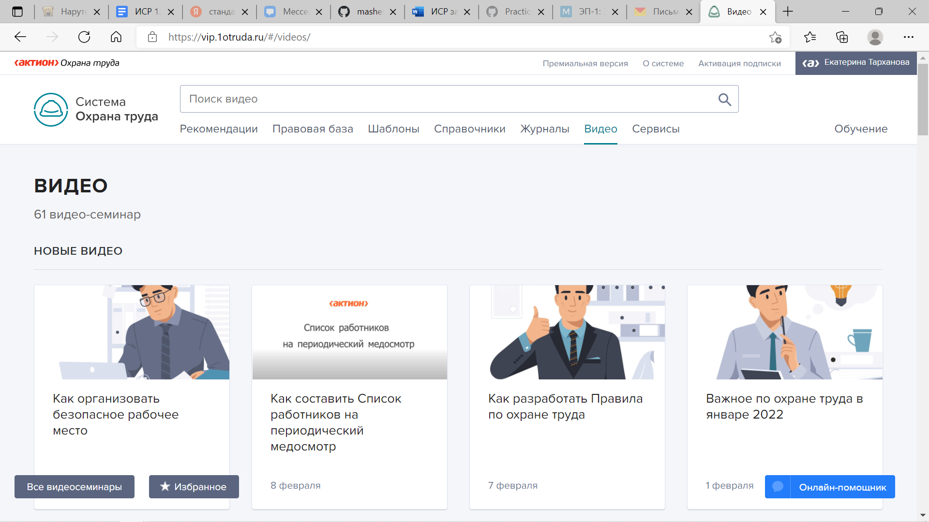

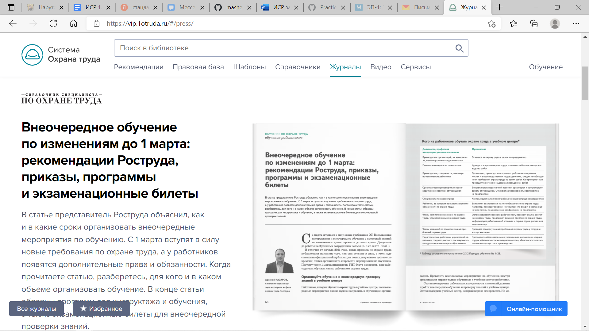

Во вкладке СЕРВИСЫ можно найти 22 сервиса для специалиста по охране труда в т.ч. различные тесты.

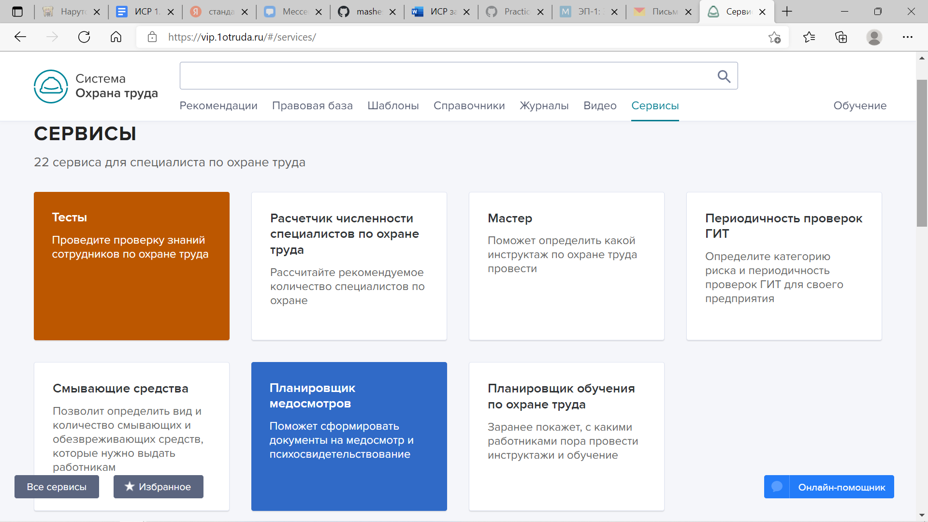

Интерфейс данного ресурса минималистичный( как и полагается официальным ресурсах), крайне удобный и понятный с большим количеством возможностей и материалов для изучения.

